Περιγραφή των διαφορετικών τύπων Η.Ε.
Υπάρχουν 6 διαφορετικοί τύποι Η.Ε (e-commerce)

B2C (Business to Consumer)
Περιλαμβάνει τις επιχειρήσεις που αναφέρονται στο ευρύ καταναλωτικό κοινό.
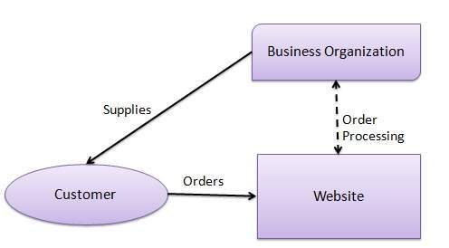
Στο b2c οι πωλήσεις γίνοναι απ' ευθείας στον καταναλωτή και δεν χρειάζονται οι κλασικοί μεσάζοντες.
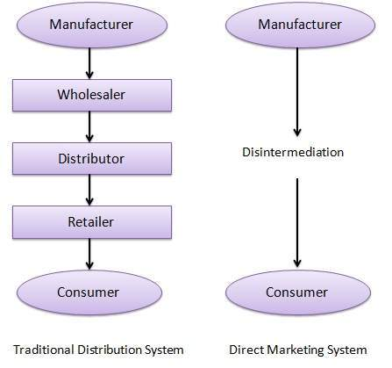
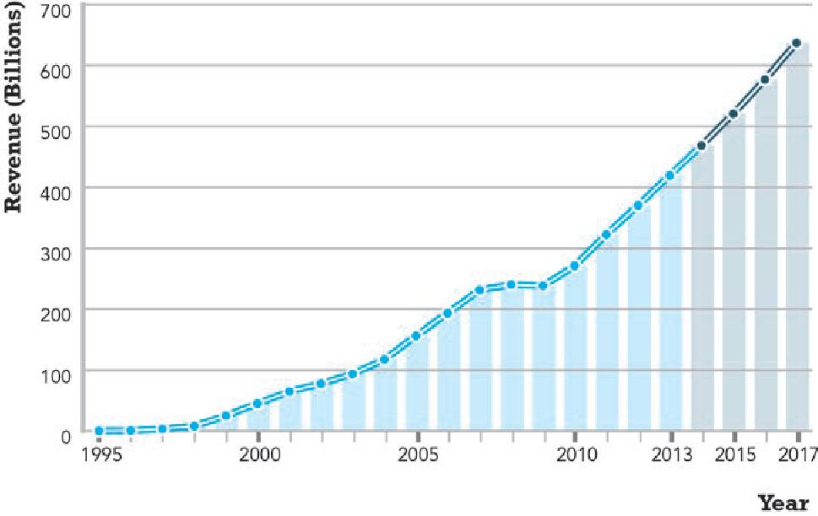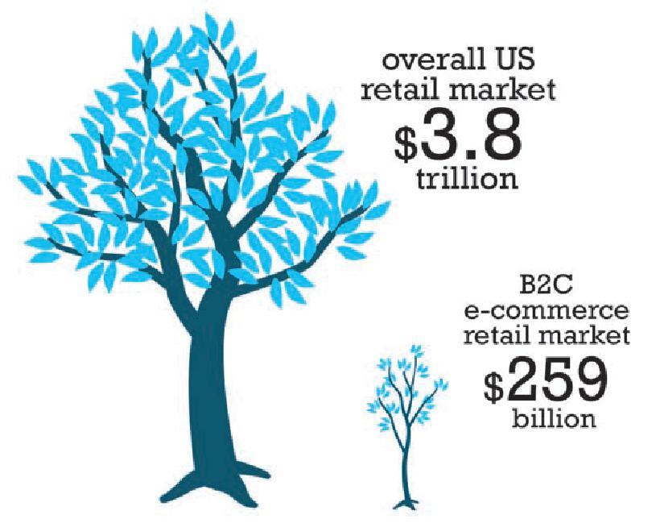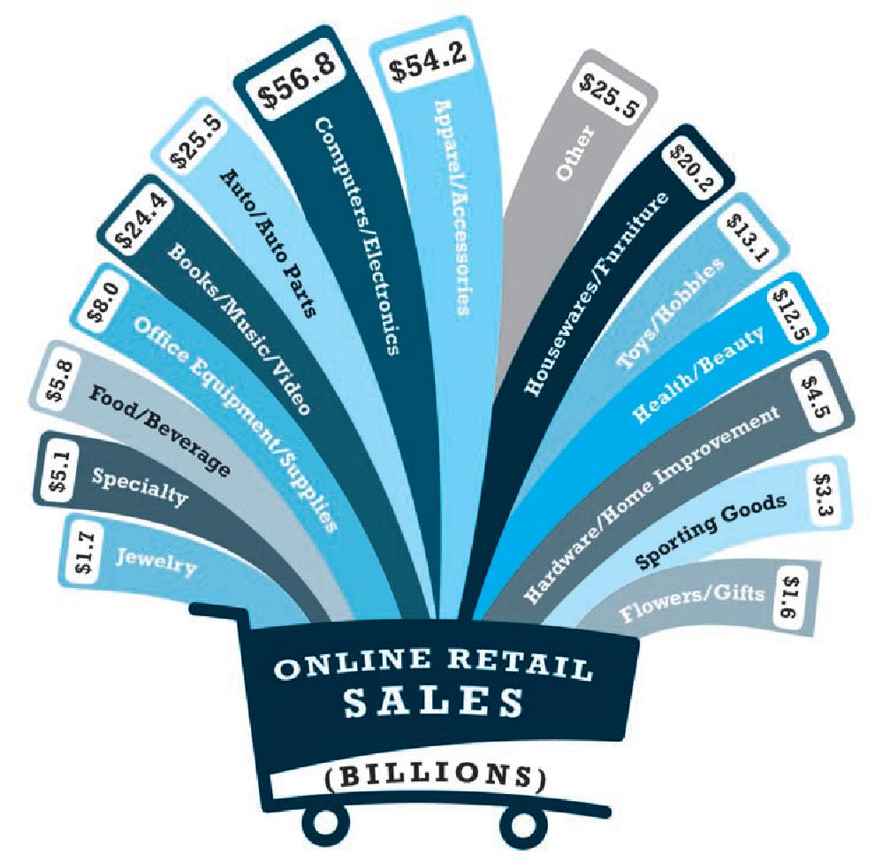

B2B (Business to Business)
Περιλαμβάνει τις επιχειρήσεις που πουλάνε σε επιχειρήσεις και καλύπτει τον μεγαλύτερο όγκο (σε οικονομικούς όρους) στο Η.Ε.
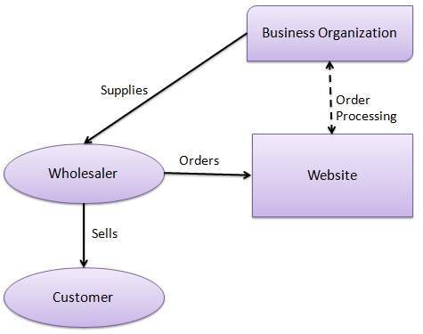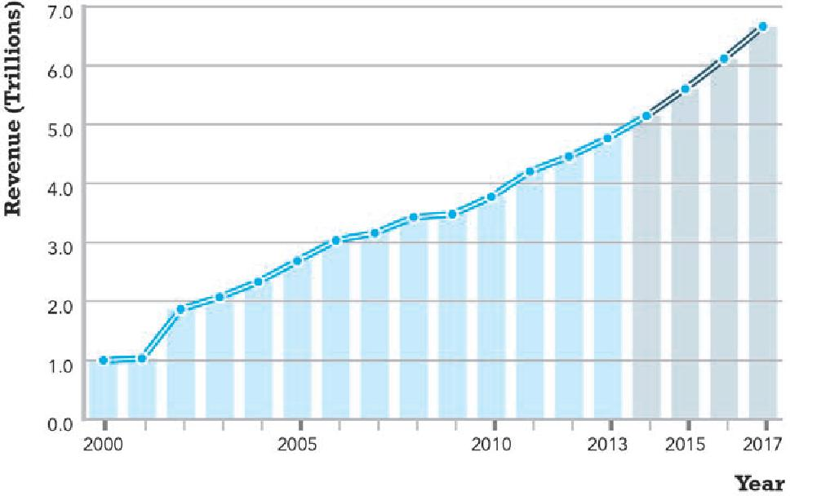

C2C (Consumer to Consumer)
Περιλαμβάνει συναλλαγές ανάμεσα σε καταναλωτές ή χρήστες όπου, για παράδειγμα ένας χρήστης πουλάει σε κάποιον άλλον. Για αυτέςε τις συναλλαγές απαιτείται μια ηλεκτρονική αγορά που θα παρέχει σε πωλητές και αγοραστές, καταλόγους, μηχανές αναζήτησης, ασφάλεια, τρόπους πληρωμής κ.λπ..
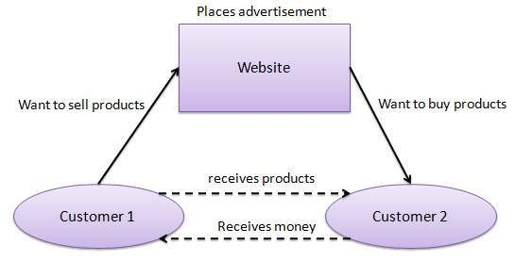

C2B
Περιλαμβάνει συναλλαγές ανάμεσα σε καταναλωτές και πωλητές (εταιρείες). Ο πελάτης προτείνει το προϊόν και το ποσό που προτίθεται να δώσει και οι εταιρείες κάνουν τις προτάσεις τους.
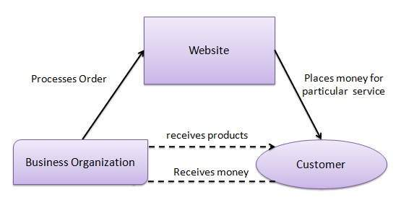

B2G (Business to Government)


G2B (Government to Business)
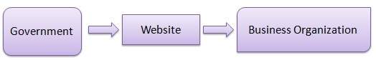

G2C (Government to Citizen)
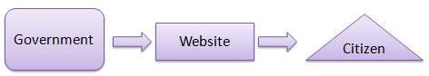

Social
Περιλαμβάνει το Η.Ε. που γίνεται μέσα από κοινωνικά δίκτυα.

M-commerce
Περιλαμβάνει το Η.Ε. που γίνεται μέσω κινητών συσκευών.

Local (Τοπικό)
Περιλαμβάνει το Η.Ε. που είναι τοπικά προσανατολισμένο.
